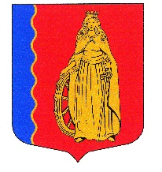

СОВЕТ ДЕПУТАТОВ
МУНИЦИПАЛЬНОГО ОБРАЗОВАНИЯ
«МУРИНСКОЕ ГОРОДСКОЕ ПОСЕЛЕНИЕ»
ВСЕВОЛОЖСКОГО МУНИЦИПАЛЬНОГО РАЙОНА
ЛЕНИНГРАДСКОЙ ОБЛАСТИ

РЕШЕНИЕ

«23» декабря 2025 г. г. Мурино № 117

О внесении изменения в решение
совета депутатов от 29 апреля 2020 г.
№ 57 «Об утверждении перечня
муниципального имущества муниципального
образования «Муринское городское поселение»
Всеволожского муниципального района
Ленинградской области, предназначенного
для поддержки субъектов малого и
среднего предпринимательства

В соответствии с Федеральным законом от 06.10.2003 №131-ФЗ «Об общих принципах организации местного самоуправления в Российской Федерации», Федеральным законом от 24.07.2007 № 209-ФЗ «О развитии малого и среднего предпринимательства в Российской Федерации», Уставом муниципального образования «Муринское городское поселение» Всеволожского муниципального района Ленинградской области советом депутатов принято

РЕШЕНИЕ:

1. Внести изменение в Перечень муниципального имущества муниципального образования «Муринское городское поселение» Всеволожского муниципального района Ленинградской области, предназначенный для передачи во владение и (или) в пользование на возмездной основе, безвозмездной основе или на льготных условиях субъектам малого и среднего предпринимательства и организациям, образующим инфраструктуру поддержки субъектов малого и среднего предпринимательства (далее – Перечень), утвержденный решением совета депутатов муниципального образования «Муринское городское поселение» Всеволожского муниципального района Ленинградской области от 29.04.2020 № 57, изложив его в новой редакции, согласно приложению к настоящему решению.
2. Опубликовать настоящее решение в газете «Муринская панорама» и на официальном сайте муниципального образования в информационно-телекоммуникационной сети Интернет mo-murino.ru.
3. Настоящее решение вступает в силу со дня его официального опубликования.
4. Контроль за исполнением настоящего решения возложить на постоянную комиссию по бюджету, налогам, инвестициям, экономическому развитию, торговле и предпринимательству.

Глава муниципального образования
«Муринское городское поселение»
Всеволожского муниципального района
Ленинградской области С.Н. Галиновский

Приложение № 1
к решению совета депутатов
МО «Муринское городское поселение»
Всеволожского муниципального района
Ленинградской области
от «23» декабря 2025 года № 117

ПЕРЕЧЕНЬ

муниципального имущества муниципального образования «Муринское городское поселение» Всеволожского муниципального района Ленинградской области, предназначенного для передачи во владение и (или) в пользование на возмездной основе, безвозмездной основе или на льготных условиях субъектам малого и среднего предпринимательства, организациям, образующим инфраструктуру поддержки субъектов малого и среднего предпринимательства, и физическим лицам, не являющимися индивидуальными предпринимателями и применяющими специальный налоговый режим «Налог на профессиональный доход» (самозанятые)

№ п/п | Наименование имущества | Характеристики | Местонахождение имущества | Год ввода в эксплуатацию | Общая площадь (кв.м), протяженность (м),/ этажность | Дата и номер постановления о включении в перечень | Дата и номер постановления об исключении из перечня | Наименование учреждения, за которым закреплено имущество | Фото объекта
1 | 2 | 3 | 4 | 5 | 6 | 7 | 8 | 9 | 10
1 | МФЦ Canon  LaserBase  MF3228 | Устройство: принтер/сканер/копир  Цветность печати: черно-белая  Технология печати: лазерная  Размещение: настольный | г. Мурино, ул. Оборонная, 32А | 2011 г. | - | решение совета депутатов от 29.04.2020  № 57 | Договор безвозмездного пользования от 27.06.2023 № 1 | администрация муниципального образования «Муринское городское поселение» Всеволожского муниципального района Ленинградской области | 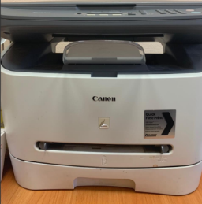
2. | Телефонный аппарат стационарный | Телефонный аппарат стационарный с кнопочной клавиатурой | г. Мурино, ул. Оборонная, 32А | 2009 г. | - | решение совета депутатов от 15.12.2020  № 118 | Договор безвозмездного пользования от 27.06.2023 № 1 | администрация муниципального образования «Муринское городское поселение» Всеволожского муниципального района Ленинградской области | 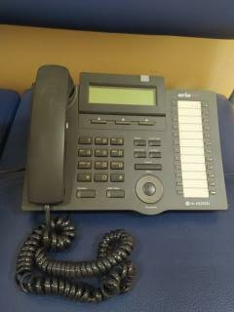
3. | Вакуумная подметально-уборочная машина ПРОНАР РОС 2.0 | Заводской номер 005  (инв. номер  000000165) | стоянка для техники,  г. Всеволожск | 2017 г. | - | Договор купли-продажи с ООО «Технокор» № 294  от 19.06.2017 | договор безвозмездного пользования от 11.10.2022 № 3 | МБУ «Центр благоустройства и строительства МО «Муринское городское поселение» ВМР ЛО | 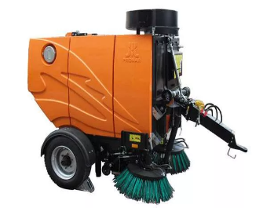
4. | Машина поливомоечная на тракторном прицепе ОМП-2.0 | Заводской номер 006  (инв. номер 000000168) | стоянка для техники,  г. Всеволожск | 2017 г. | - | Договор купли-продажи с ООО «Технокор»  № 294  от 19.06.2017 | договор безвозмездного пользования от 11.10.2022 № 3 | МБУ «Центр благоустройства и строительства МО «Муринское городское поселение» ВМР ЛО | 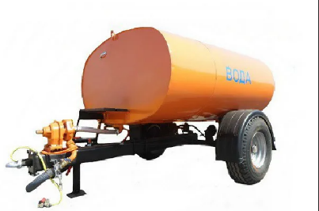
5. | МДСУ 1,8-0201 с установленным навесным оборудование | Заводской номер 147/ТЕ13730ЕЕ  (инв. номер 000000166) | стоянка для техники,  г. Всеволожск | 2016 г. | - | Договор купли-продажи с ООО «Технокор»  № 15/12/16  от 15.12.2016 | договор безвозмездного пользования от 11.10.2022 № 3 | МБУ «Центр благоустройства и строительства МО «Муринское городское поселение» ВМР ЛО | 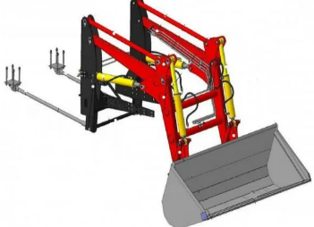
6. | Прицеп, марка 829450 | X5C829450H0078820  (инв. номер 000000169) | стоянка для техники,  г. Всеволожск | 2016 г. | - | Договор купли-продажи с ООО «Ком-би» № 28/18  от 08.02.2018 | договор безвозмездного пользования от 11.10.2022 № 3 | МБУ «Центр благоустройства и строительства МО «Муринское городское поселение» ВМР ЛО | 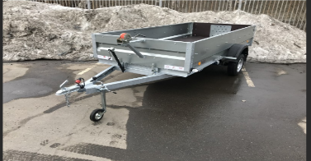
7. | Прицеп тракторный ПТ-2000 с надставными бортами | Заводской номер 106  (инв. номер 000000170)  (инв. номер 000000171) | стоянка для техники,  г. Всеволожск | 2017 г. | - | Договор купли-продажи с ООО «Технокор»  № 115  от 11.04.2017 | договор безвозмездного пользования от 11.10.2022 № 3 | МБУ «Центр благоустройства и строительства МО «Муринское городское поселение» ВМР ЛО | 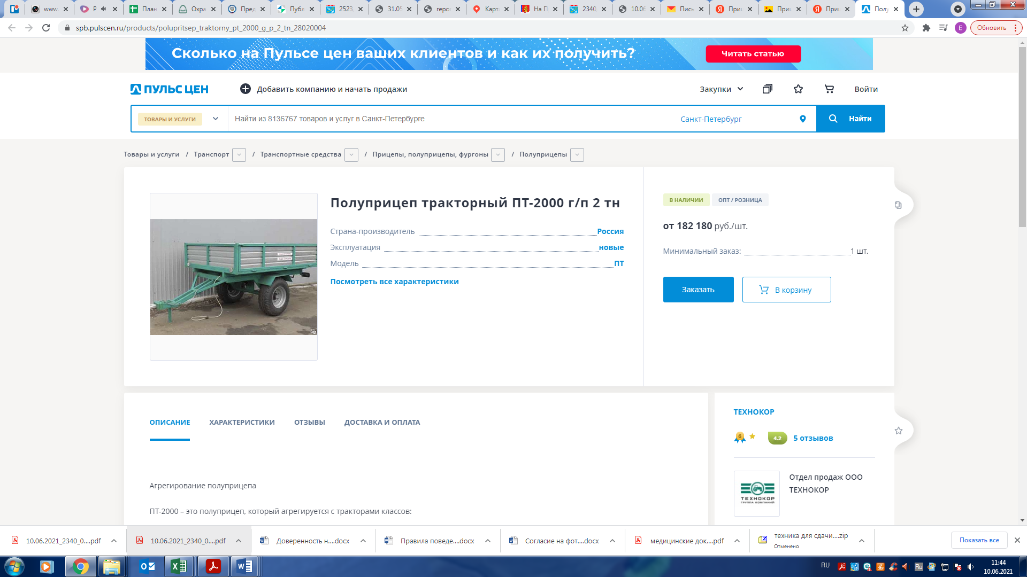
8. | Трактор Беларус 82,1 № 82101255 с установленным навесным оборудованием | Заводской номер 82101255  (инв. номер 000000167) | стоянка для техники,  г. Всеволожск | 2016 г. | - | Договор купли-продажи с ООО «Технокор»  № 13/12/16  от 13.12.2016 | договор безвозмездного пользования от 11.10.2022 № 3 | МБУ «Центр благоустройства и строительства МО «Муринское городское поселение» ВМР ЛО | 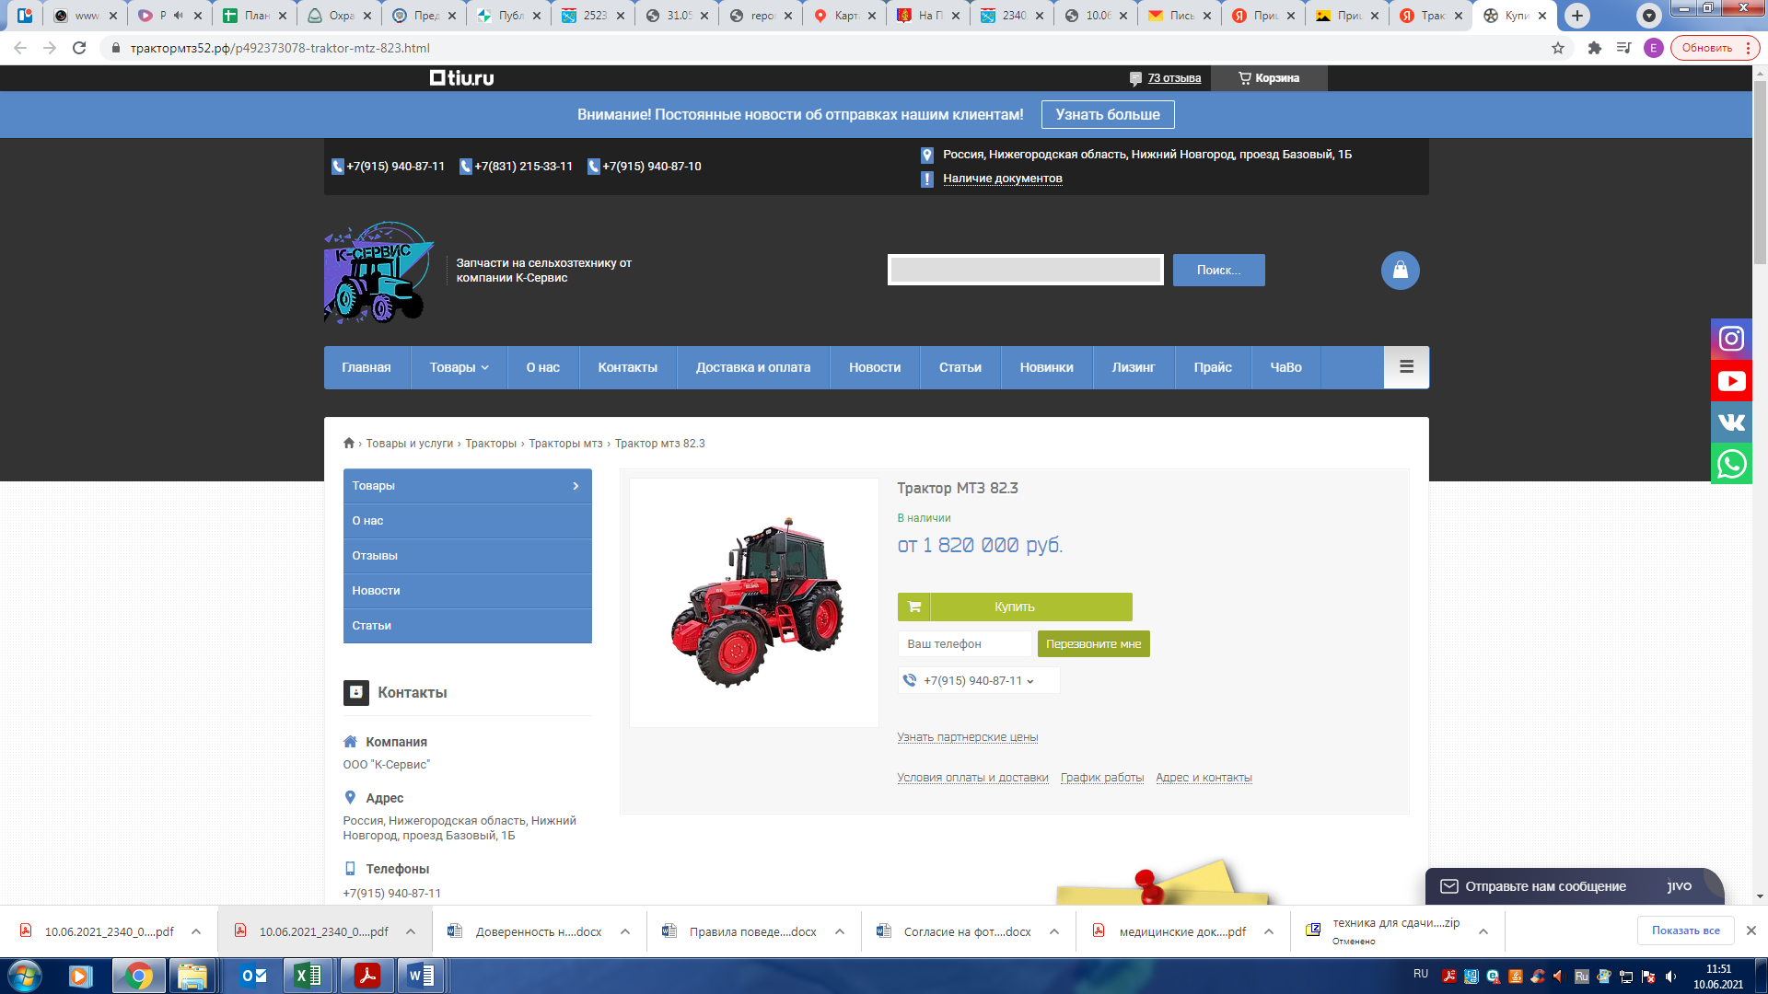
9. | Трактор Беларус 82.1 № 82102105 с навесным оборудованием | Заводской номер 82102105  (инв. номер 000000172) | стоянка для техники,  г. Всеволожск | 2018 г. | - | Договор купли-продажи с ООО «Технопланет» № Тпл/15022018/03 от 15.02.2018 г. | договор безвозмездного пользования от 11.10.2022 № 3 | МБУ «Центр благоустройства и строительства МО «Муринское городское поселение» ВМР ЛО | 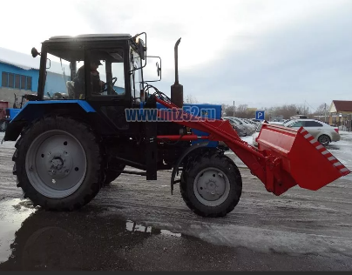
10. | Отвал гидро-поворотный усиленный под БРС крепление с установочной рамой | Инв. номер 000000173 | стоянка для техники,  г. Всеволожск | 2018 г. | - | Договор купли-продажи  № 160218/04  от 15.02.2018 г. | договор безвозмездного пользования от 11.10.2022 № 3 | МБУ «Центр благоустройства и строительства МО «Муринское городское поселение» ВМР ЛО | 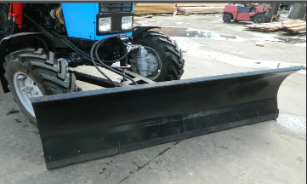
11. | Косилка ротационная навесная КРН-2,1Б | Инв. номер 000000174 | стоянка для техники,  г. Всеволожск | 2018 г. | - | Договор № 624 от 07.06.2018, ООО «БалтАгроСнаб» | договор безвозмездного пользования от 11.10.2022 № 3 | МБУ «Центр благоустройства и строительства МО «Муринское городское поселение» ВМР ЛО | 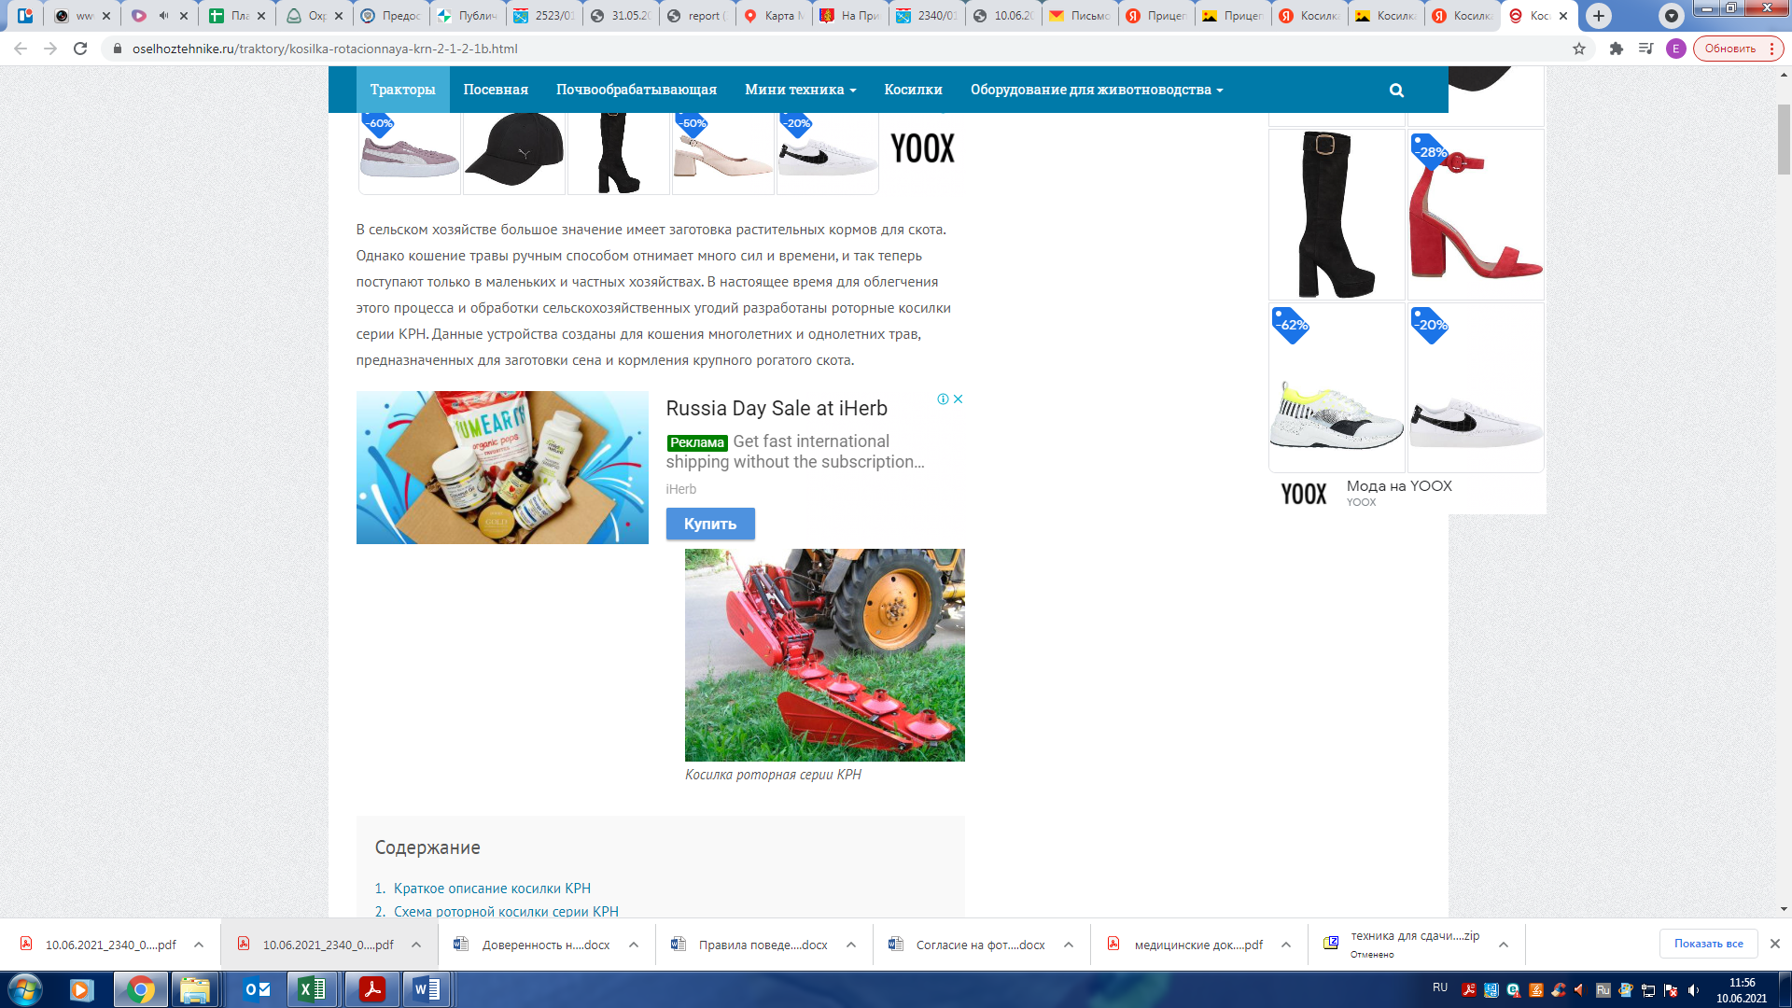
12. | Мотокоса STIHL FS 250  (3ед.) |  | стоянка для техники,  г. Всеволожск | 2017 г. | - | Договор поставки№ 01-ТА/20-06/17  от 27.06.2017, ООО «Ристан» | договор безвозмездного пользования от 18.04.2025 № 02/01-35 | МБУ «Центр благоустройства и строительства МО «Муринское городское поселение» ВМР ЛО | 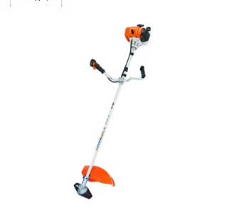
13. | Садовый трактор (райдер) Park 340 X STIGA |  | стоянка для техники,  г. Всеволожск | 2017 г. | - | Договор б/н  от 12.12.2017, ООО «Карекс Северо-Запад» | договор безвозмездного пользования от 18.04.2025 № 02/01-35 | МБУ «Центр благоустройства и строительства МО «Муринское городское поселение» ВМР ЛО | 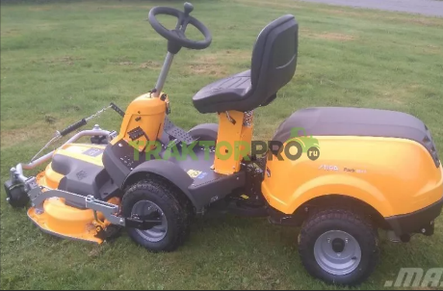
14. | Дека косильная Park 95 Combi EI |  | стоянка для техники,  г. Всеволожск | 2017 г. | - | Договор б/н  от 12.12.2017, ООО «Карекс Северо-Запад» | договор безвозмездного пользования от 18.04.2025 № 02/01-35 | МБУ «Центр благоустройства и строительства МО «Муринское городское поселение» ВМР ЛО | 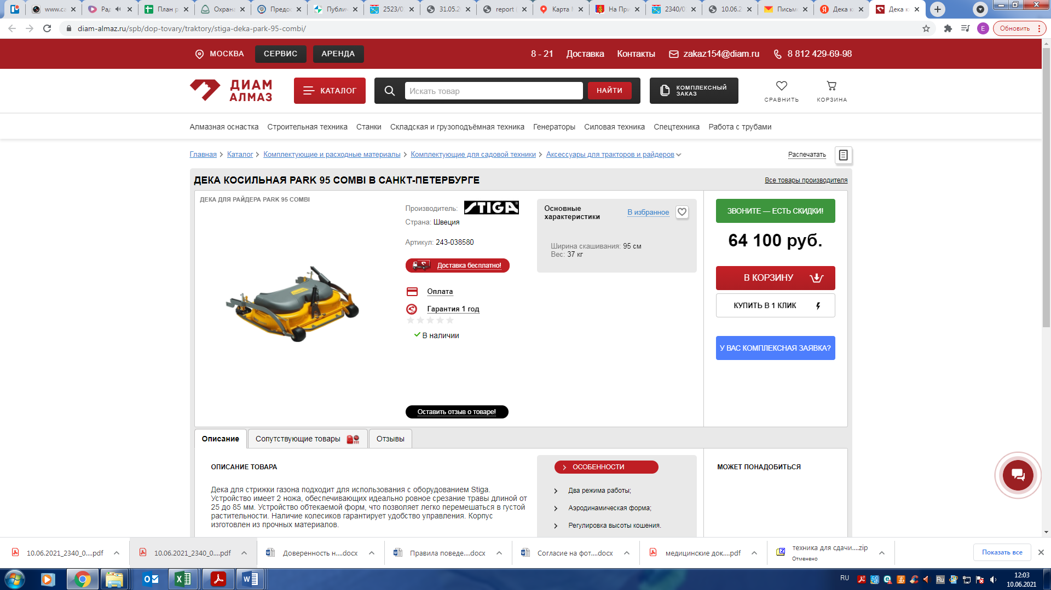
15. | Подметальная щетка для Park |  | стоянка для техники,  г. Всеволожск | 2017 г. | - | Договор б/н  от 12.12.2017, ООО «Карекс Северо-Запад» | договор безвозмездного пользования от 18.04.2025 № 02/01-35 | МБУ «Центр благоустройства и строительства МО «Муринское городское поселение» ВМР ЛО | 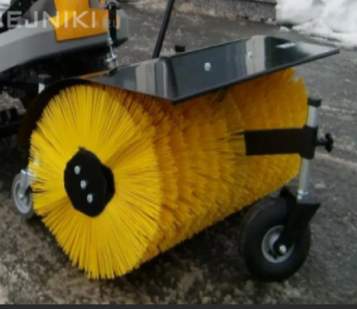
16. | Свиппер  бензиновый SWS 800 G STIGA  (2 ед.) |  | стоянка для техники,  г. Всеволожск | 2018 г. | - | Договор купли-продажи  № 01/02/10-КСВ от 01.02.2018г.; Договор купли-продажи  № 26/01/18КСВ от 26.01.2018 | договор безвозмездного пользования от 18.04.2025 № 02/01-35 | МБУ «Центр благоустройства и строительства МО «Муринское городское поселение» ВМР ЛО | 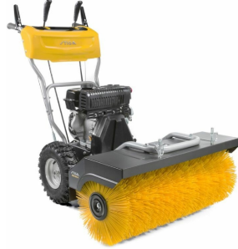
17. | Пылесборник 80 см для свиппера SWS 800G  (2 ед.) |  | стоянка для техники,  г. Всеволожск | 2018 г. | - | Договор купли-продажи  № 01/02/10-КСВ от 01.02.2018г.; Договор купли-продажи  № 26/01/18КСВ от 26.01.2018 | договор безвозмездного пользования от 18.04.2025 № 02/01-35 | МБУ «Центр благоустройства и строительства МО «Муринское городское поселение» ВМР ЛО | 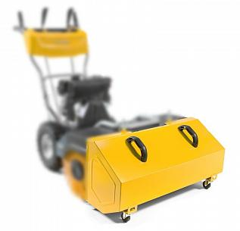
18. | Свиппер бензиновый SWS 800 G STIGA |  | стоянка для техники,  г. Всеволожск | 2017 г. | - | Договор б/н  от 23.11.2017 г. | договор безвозмездного пользования от 18.04.2025 № 02/01-35 | МБУ «Центр благоустройства и строительства МО «Муринское городское поселение» ВМР ЛО | 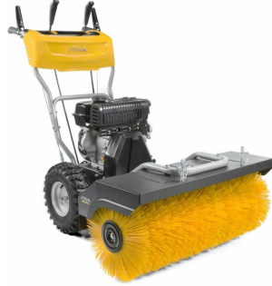
19. | Пылесборник 80 см для свиппера SWS 800G 3 |  | стоянка для техники,  г. Всеволожск | 2017 г. | - | Договор б/н  от 23.11.2017 г. | договор безвозмездного пользования от 18.04.2025 № 02/01-35 | МБУ «Центр благоустройства и строительства МО «Муринское городское поселение» ВМР ЛО
20. | Снегоотвал 80 см для свиппера SWS 800G |  | стоянка для техники,  г. Всеволожск | 2017 г. | - | Договор б/н  от 23.11.2017 г. | договор безвозмездного пользования от 18.04.2025 № 02/01-35 | МБУ «Центр благоустройства и строительства МО «Муринское городское поселение» ВМР ЛО | 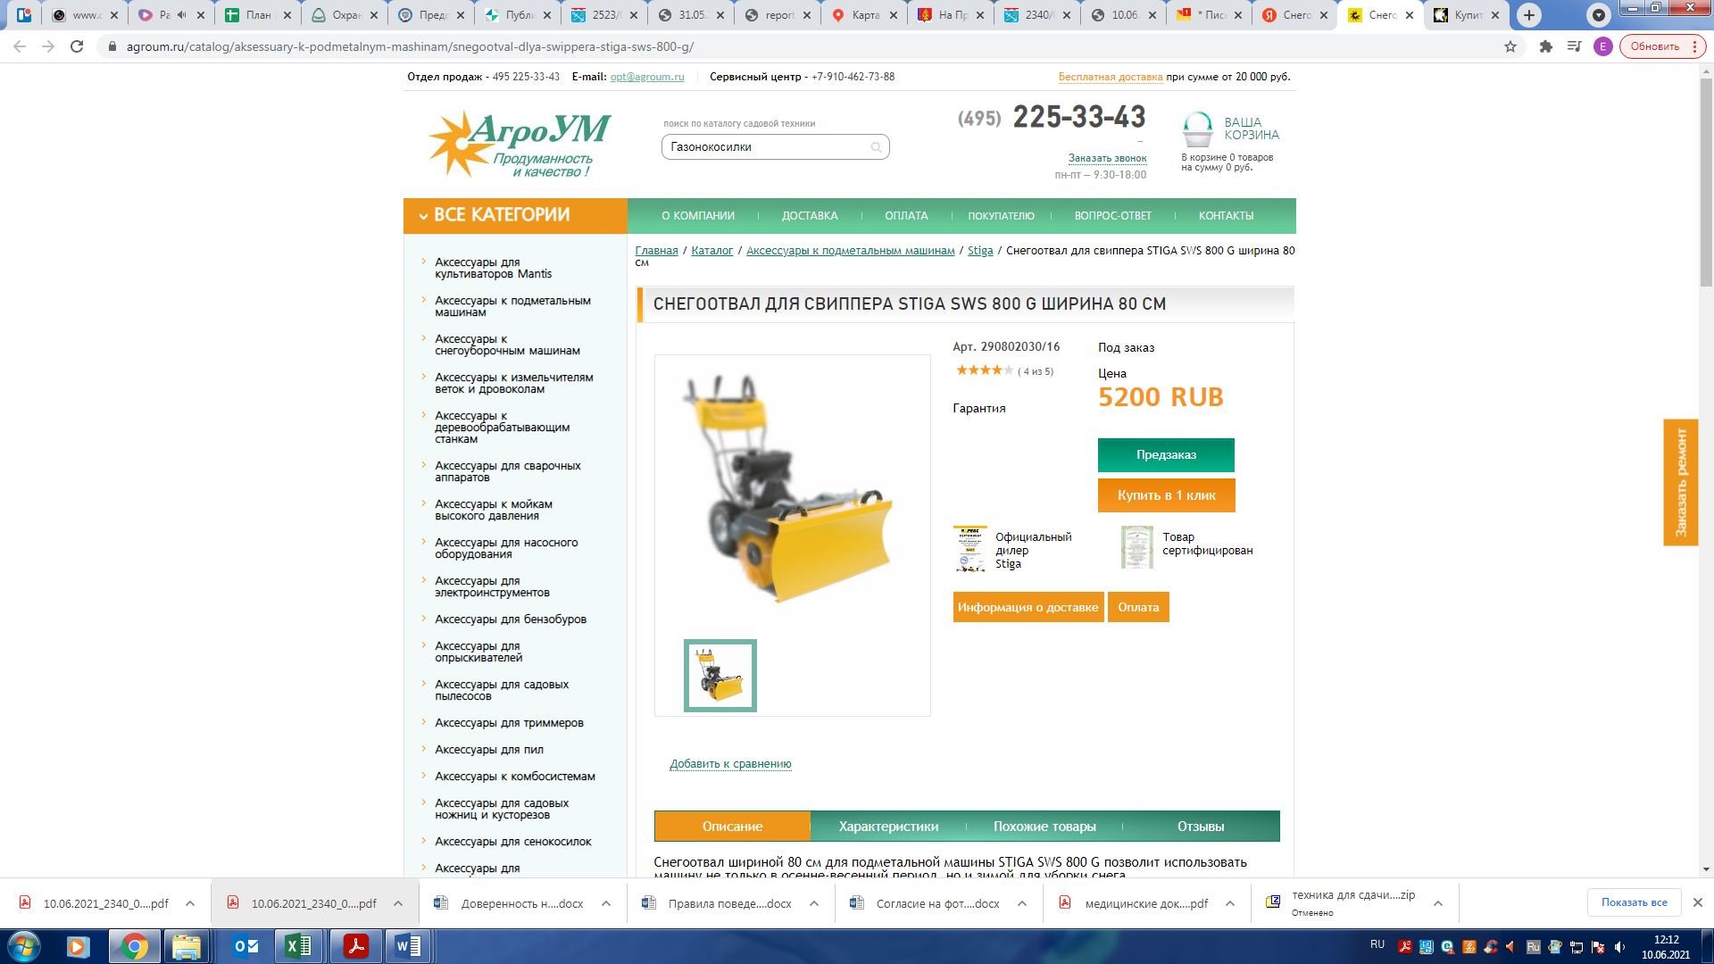
21. | Принтер HP DeskJet 1280 А3 | Устройство: принтер.  Размещение: настольный  (инв. номер  1013404200600350) | г. Мурино, ул. Оборонная, 32А | 2006 | - |  |  | администрация муниципального образования «Муринское городское поселение» Всеволожского муниципального района Ленинградской области | 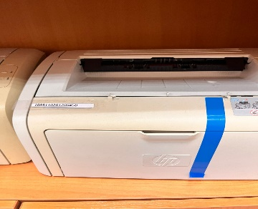
22. | Принтер HP | Устройство: принтер.  Размещение: настольный  (инв. номер  1085110201200453) | г. Мурино, ул. Оборонная, 32А | 2007 | - |  |  | администрация муниципального образования «Муринское городское поселение» Всеволожского муниципального района Ленинградской области | 

